实验二 基于窗口的Liang-Barsky的二维直线段裁剪算法的实现
姓名 陈正江 学号 19001531 专业班级 计211 成绩_________
实验日期_2023.11.06 实验地点 信息楼215 指导教师(签名)

一．实验目的
1、学习Liang-Barsky直线裁剪算法。
2、实现基于窗口的直线裁剪。
二．实验工具与设备
笔记本电脑、CodeBlocks （配置 OpenGL）
三、实验内容
1、在本科学习平台（s.ecust.edu.cn）资料栏lineClipping文件夹下，有2个文件lineClipping.cpp和lineClipping.h。
①在lineClipping.h头文件中，定义了点类型point和矩形类型rect
②在lineClipping.cpp源文件中，定义了梁友栋-Barsky直线裁剪算法基础代码
int Clip_Top(float p,float q,float &umax,float &umin);
void Line_Clipping(vector<point> &points,rect & winRect);
2、在实验一的基础上，利用键盘橡皮筋技术交互绘制要裁剪的直线段，键盘’p’确定直线段端点；利用鼠标橡皮筋技术交互绘制裁剪窗口，鼠标左键单击确定裁剪窗口主对角线位置。
rect winObj; //标准矩形裁剪窗口对象
int iKeyPointNum = 0; //键盘'p'确定直线段端点的数目：0-无、1-起始点、2-终止点
int xKey=0,yKey=0; //直线段橡皮筋时，保留鼠标移动时的坐标值
int iMousePointNum= 0;//鼠标单击确定裁剪窗口点的数目：0-无、1-起始点、2-终止点
int xMouse=0,yMouse=0; //裁剪窗口橡皮筋时，保留鼠标移动时的坐标值
3、键盘‘c'实现基于窗口的直线裁剪，观察Liang-Barsky直线裁剪算法对直线的裁剪结果。

实验代码：
main.cpp
#include <iostream>
#include <vector>
using namespace std;
#include "lineClipping.h"
int screenWidth = 600, screenHeight = 400;
int iKeyPointNum = 0; //键盘'p'确定直线段端点的数目：0-无、1-起始点、2-终止点
int iMousePointNum= 0; //鼠标单击确定裁剪窗口点的数目：0-无、1-起始点、2-终止点
int xw1=0,yw1=0; //绘制裁剪窗口的起始坐标值
int xw2=0,yw2=0; //绘制裁剪窗口时，保留鼠标移动时的坐标值
rect winObj; //标准矩形裁剪窗口对象
point p1,p2; //标准直线段端点
vector<point> points;

void Key(unsigned char key, int xMouse, int yMouse) //指定键盘响应函数{
switch(key){
case 'p': //绘制直线段
if(iKeyPointNum == 0 || iKeyPointNum == 2) {
iKeyPointNum = 1;
p1.x = xMouse; p1.y = screenHeight - yMouse;
}
else {
iKeyPointNum = 2;
p2.x = xMouse; p2.y = screenHeight - yMouse;
glutPostRedisplay();
}
break;
case 'c': //进行直线的裁剪{
points.push_back(p1); //将直线两端点放入容器中
points.push_back(p2);
Line_Clipping(points, winObj);
points.pop_back();
points.pop_back(); //将直线两端点从容器中释放
}
break;
default: break;
}
}

void MousePlot(GLint button, GLint action, GLint xMouse, GLint yMouse) //指定鼠标响应函数{
if(button == GLUT_LEFT_BUTTON && action == GLUT_DOWN)//鼠标左键绘制矩形窗口{
if(iMousePointNum == 0 || iMousePointNum == 2) {
iMousePointNum = 1;
xw1 = xMouse; yw1 = screenHeight - yMouse;
}
else {
iMousePointNum = 2;
xw2 = xMouse; yw2 = screenHeight - yMouse;
if(xw2 > xw1){
winObj.w_xmin = xw1; winObj.w_xmax = xw2;
}
else{
winObj.w_xmin = xw2; winObj.w_xmax = xw1;
}
if(yw2 > yw1){
winObj.w_ymin = yw1; winObj.w_ymax = yw2;
}
else{
winObj.w_ymin = yw2; winObj.w_ymax = yw1;
}
glutPostRedisplay();
}
}
if(button == GLUT_RIGHT_BUTTON && action == GLUT_DOWN)//右击清除 {
iKeyPointNum = 0;
iMousePointNum = 0;
glutPostRedisplay();
}
}
void PassiveMouseMove (GLint xMouse, GLint yMouse) //鼠标移动过程中函数{
if(iKeyPointNum == 1)//绘制直线段 {
p2.x = xMouse; p2.y = screenHeight - yMouse;
}
if(iMousePointNum == 1)//绘制裁剪窗口 {
xw2 = xMouse; yw2 = screenHeight - yMouse;
}
glutPostRedisplay(); //重新绘制
}

void Display(void){
glClear(GL_COLOR_BUFFER_BIT);
glColor3f(1.0f, 0.0f, 0.0f);
if(iMousePointNum >= 1) //绘制裁剪窗口 {
glPolygonMode(GL_FRONT_AND_BACK, GL_LINE);
//参数GL_FRONT_AND_BACK：表示显示模式将适用于物体的所有面；
//参数GL_LINE：表示显示线段，多边形用轮廓显示
glRectf(xw1,yw1,xw2,yw2);
}
glColor3f(0.0f, 0.0f, 0.0f); //设置直线段颜色为黑色
if(iKeyPointNum >= 1) //绘制直线段 {
glBegin(GL_LINES);
glVertex2i(p1.x,p1.y);
glVertex2i(p2.x,p2.y);
glEnd();
}
glutSwapBuffers(); //交换缓冲区
}
int main(int argc, char* argv[]){
glutInit(&argc, argv);
glutInitDisplayMode(GLUT_DOUBLE | GLUT_RGB); //使用“双缓存”以及RGB模型
glutInitWindowSize(600,400);
glutInitWindowPosition(200,200);
glutCreateWindow("19001531");
glutDisplayFunc(Display);
glutReshapeFunc(ChangeSize); //指定窗口在整形回调函数
glutMouseFunc(MousePlot); //指定鼠标响应函数
glutPassiveMotionFunc(PassiveMouseMove); //指定鼠标移动响应函数
glutKeyboardFunc(Key); //指定键盘响应函数
Initial();
glutMainLoop();
return 0;
}
实验运行结果截图：
- 键盘键入‘p’，开始绘制线段，当鼠标移动到下一位置按‘p’，确定另一端点，结束绘制直线；点击鼠标左键，移动鼠标，开始绘制裁剪窗口，再次点击左键，结束绘制。
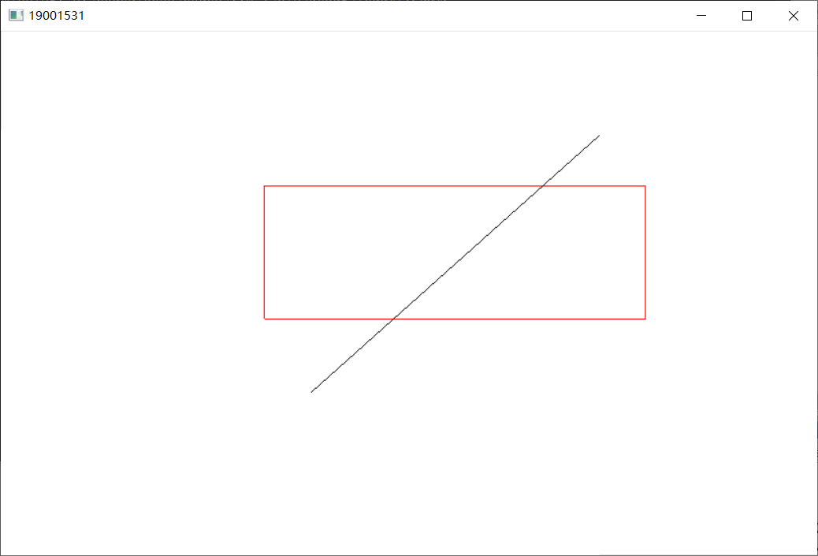
- 键盘输入‘c’，进行直线裁剪，效果如下：
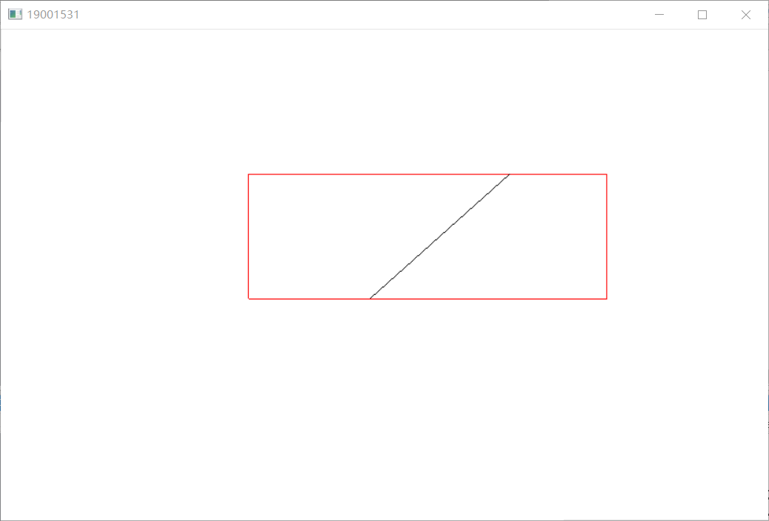
四、拓展实验
1、举一反三，观察Liang-Barsky直线裁剪算法对折线的裁剪结果，利用向量（Vector）保存折线端点序列；鼠标移动交互显示下一段折线的橡皮筋效果，键盘'p'确定折线端点，键盘'e'结束折线绘制。利用鼠标橡皮筋技术交互确定裁剪窗口，键盘‘c'实现基于窗口的折线裁剪。

实验代码：
main.cpp
#include <iostream>
#include <vector>
using namespace std;
#include "lineClipping.h"

int screenWidth = 600, screenHeight = 400;
int iKeyPointNum = 0; //键盘'p'确定直线段端点的数目：0-无、1-起始点、2-终止点
int iMousePointNum= 0; //鼠标单击确定裁剪窗口点的数目：0-无、1-起始点、2-终止点
int xw1=0,yw1=0; //裁剪窗口的起始坐标值
int xw2=0,yw2=0; //绘制裁剪窗口时，保留鼠标移动时的坐标值
rect winObj; //标准矩形裁剪窗口对象
point p[10]; //用point类型的数组 记录标准折线段端点
point p_sub[10]; //用point类型的数组 记录每一段裁剪出的点
int i=0; //记录折线段端点个数
int k=0; //记录裁剪过后的端点的个数
vector<point> points; //裁剪时承载端点的容器

void Key(unsigned char key, int xMouse, int yMouse) //指定键盘响应函数{
switch(key){
case 'p': //绘制折线段
if(iKeyPointNum == 0 || iKeyPointNum == 2) //0为开始画，1为正在画，2为画完了 {
if(iKeyPointNum == 2){
i = 0;k = 0; //如果判断上一次已经画完了，则将i、k置为零，重头开始画
}
iKeyPointNum = 1;
p[i].x = xMouse;
p[i].y = screenHeight - yMouse;
i++;
}
else {
p[i].x = xMouse;
p[i].y = screenHeight - yMouse;
i++;
glutPostRedisplay(); //重新绘制
}
break;
case 'e': //停止绘制折线段
iKeyPointNum = 2;
p[i].x = xMouse;
p[i].y = screenHeight - yMouse;
break;
case 'c': //进行折线的裁剪 {
for(int j=0;j<i;j++) //每循环一次，进行折线段中一段的裁剪 {
points.push_back(p[j]);
points.push_back(p[j+1]);
Line_Clipping(points, winObj);
points.pop_back();
points.pop_back();
}
break;
}
default: break;
}
}

void MousePlot(GLint button, GLint action, GLint xMouse, GLint yMouse) //指定鼠标响应函数{
if(button == GLUT_LEFT_BUTTON && action == GLUT_DOWN)//鼠标左击 绘制裁剪窗口 {
if(iMousePointNum == 0 || iMousePointNum == 2) {
iMousePointNum = 1;
xw1 = xMouse;
yw1 = screenHeight - yMouse;
}
else {
iMousePointNum = 2;
xw2 = xMouse;
yw2 = screenHeight - yMouse;
//判断一下裁剪窗口的边界值大小，给winObj中的元素赋值
if(xw2 > xw1){
winObj.w_xmin = xw1; winObj.w_xmax = xw2;
}
else{
winObj.w_xmin = xw2; winObj.w_xmax = xw1;
}
if(yw2 > yw1){
winObj.w_ymin = yw1; winObj.w_ymax = yw2;
}
else{
winObj.w_ymin = yw2; winObj.w_ymax = yw1;
}
glutPostRedisplay(); //重新绘制
}
}
if(button == GLUT_RIGHT_BUTTON && action == GLUT_DOWN) //右击清空屏幕{
iKeyPointNum = 0;
i = 0;k = 0;
iMousePointNum = 0;
glutPostRedisplay(); //重新绘制
}
}

void PassiveMouseMove (GLint xMouse, GLint yMouse) //鼠标移动过程中函数{
if(iKeyPointNum == 1) //正在绘制折线 {
p[i].x = xMouse;
p[i].y = screenHeight - yMouse;
}
if(iMousePointNum == 1)//正在绘制裁剪窗口 {
xw2 = xMouse;
yw2 = screenHeight - yMouse;
}
glutPostRedisplay(); //窗口执行重新绘制操作
}

void Display(void){
glClear(GL_COLOR_BUFFER_BIT); //用当前背景色填充窗口
glColor3f(1.0f, 0.0f, 0.0f); //设置裁剪窗口的颜色为红色
if(iMousePointNum >= 1) //绘制裁剪窗口 {
glPolygonMode(GL_FRONT_AND_BACK, GL_LINE);
//参数GL_FRONT_AND_BACK：表示显示模式将适用于物体的所有面；
//参数GL_LINE：表示显示线段，多边形用轮廓显示
glRectf(xw1,yw1,xw2,yw2);
}

glColor3f(0.0f, 0.0f, 0.0f); //设置折线颜色为黑色
if(k == 2*i) //判断，若裁剪完毕时，画裁剪以后得到的线段 {
for(int j=0;j<k;j=j+2) {
if(iKeyPointNum >= 1) {
glBegin(GL_LINES);
glVertex2i(p_sub[j].x,p_sub[j].y);
glVertex2i(p_sub[j+1].x,p_sub[j+1].y);
glEnd();
}
}
}
else //否则，即为未裁剪完毕，就画完整的折线 {
for(int j=0;j<i;j++) {
if(iKeyPointNum >= 1) {
glBegin(GL_LINES);
glVertex2i(p[j].x,p[j].y);
glVertex2i(p[j+1].x,p[j+1].y);
glEnd();
}
}
}
glutSwapBuffers(); //交换缓冲区
}

int main(int argc, char* argv[]){
glutInit(&argc, argv);
glutInitDisplayMode(GLUT_DOUBLE | GLUT_RGB); //使用“双缓存”以及RGB模型
glutInitWindowSize(600,400);
glutInitWindowPosition(200,200);
glutCreateWindow("19001531");
glutDisplayFunc(Display);
glutReshapeFunc(ChangeSize); //指定窗口在整形回调函数
glutMouseFunc(MousePlot); //指定鼠标响应函数
glutPassiveMotionFunc(PassiveMouseMove); //指定鼠标移动响应函数
glutKeyboardFunc(Key); //指定键盘响应函数
Initial();
glutMainLoop();
return 0;
}

实验运行结果截图：
- 键盘键入‘p’，开始绘制折线，当鼠标指针在下一位置时按下一个‘p’，定位一处拐点，直到键盘输入‘e’，结束折线的绘制。点击鼠标左键，移动鼠标，绘制裁剪窗口，再次点击左键，结束裁剪窗口的绘制。鼠标右击为清空重画。
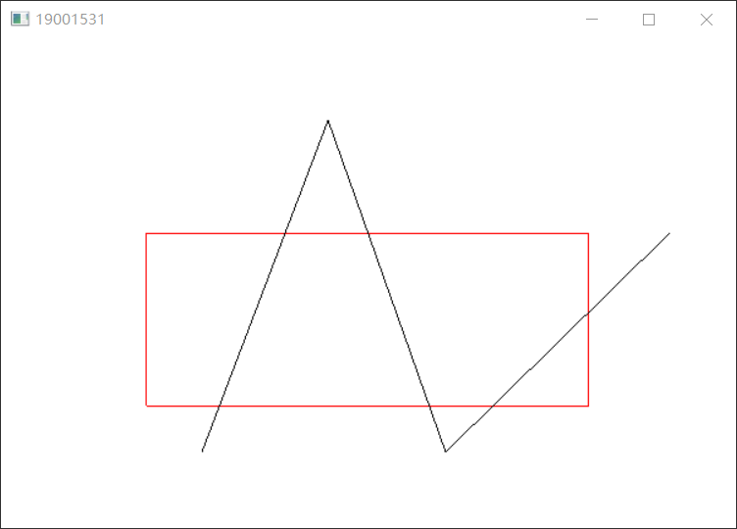
- 键盘输入‘c’，进行折线的裁剪，结果如下：
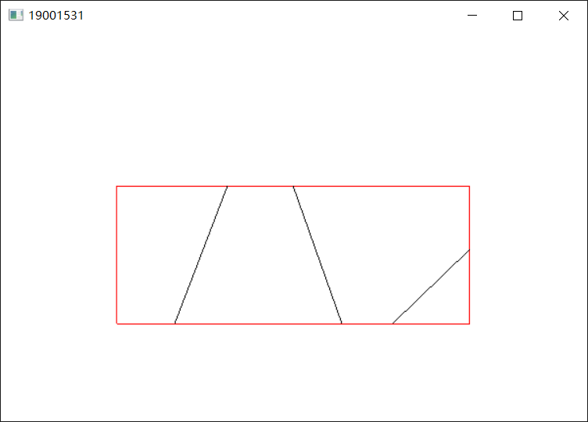

五．思考题
1．Liang-Barsky的核心思想是什么？
Liang-Barsky算法的核心思想，是将二维裁剪问题转化为二次一维的裁剪问题。基本出发点是直线的参数方程。
算法将直线段与窗口边界的实交点和虚交点分为两组：下限组以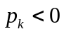为特征，表示在该处直线段从裁剪边界延长线的外部延伸到内部；上限组以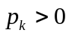为特征，表示在该处直线段从裁剪边界延长线的内部延伸到外部。在有交点的情况下，下限组分布于直线段的起点一侧，上限组则分布于直线段终点一侧，则下限组的最大值和上限值的最小值就分别对应于直线段在窗口内部分的端点(假定存在）。
（其中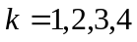，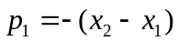，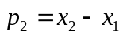，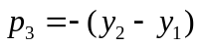，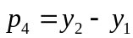，而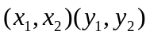则为直线段的端点坐标）

